Project [or Change Request] Overview
Initiative Name | End To End Cash Management (Replace Opti Cash)
JIRA ID | Please fill the Project Card JIRA number

Prepared by :
Signed by the parties who creates this document.
Name | : | Febrina Afivah
Title | : | IT Business Partner Head
Date | : |  | Signature
Reviewed by :

Name | : | Budi Dwi Septianto
Title | : | IT Business Partner Enabler Head
Date | : |  | Signature

Approved by :
Name | :
Title | : | Cyber Security Advisory Head
Date | : |  | Signature
Name | : | Nicky Cahyadi Herman
Title | : | Business Project Manager
Date | : |  | Signature
Name | :
Title | : | Application Owner (jika berbeda dengan project owner)
Date | : |  | Signature
Name | : | Afandi
Title | : | IT Development Head
Date | : |  |  | Signature
Name | : | Vera
Title | : | IT Testing Management Head
Date | : |  |  | Signature
Name | :
Title | : | IT Enterprise Architecture if applicable
Date | : |  |  | Signature
Name | : | Yunita Kusuma Dewi
Title | : | IT Solution Architecture if applicable
Date | : |  |  | Signature

Revision History
Date | Version | Description | Author
1-Sept-2026 | 1.0 | First draft  - Vendor Management  - ATM Replenishment  - Cash Count parameter  - Cash count Planning  - Cash Count Execution | Febrina Afivah

Table of Contents
A. SOLUTION OVERVIEW v
1. Reference v
2. Functional Scope v
3. Integration Requirement vi
4. Infrastructure Requirement (if applicable) vi
5. Reporting Requirement (if applicable) vi
6. Reconciliation Requirement (if applicable) vi
7. UI Mock Up Screen (if applicable) vi
8. Data Governance (DGCC) requirement vii
9. Cyber Security Requirement viii
10. Appendix ix
B. Resource & Effort x

SOLUTION OVERVIEW
Membangun system CROWN untuk menggantikan aplikasi OPTI Cash yang akan berperan sebagai orchestration layer dan operational control untuk proses pemenuah uang fisik untuk kebutuhan ATM Replenish, memproses invoice dan melakukan proses cash count.

System ini menjadi titik central pengolaan data order, workflow approval , monitoring serta integrasi dengan system internal untuk dapat meng-support flow proses dibawah ini:
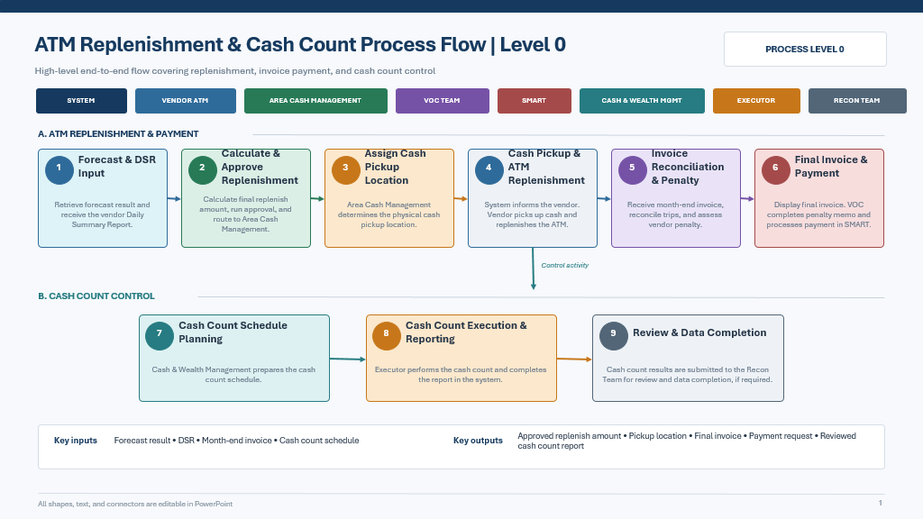

- Management vendor dan master data
- ATM forecasting harian
- Pemenuhan Order ATM Replenish
- Schedule dan execution Cash Count
- Invoicing trip ATM Replenish
- Untuk proses pembayaran di SMART akan dilakukan di luar system (out of scope)

Reference

Functional Scope
Cakupan solusi pada fase ini meliputi:
- Management vendor dan master data
Modul ini digunakan untuk melakukan pemeliharaan data vendor meliputi master vendor, vault , PIC utama ,kelolaan ATM dan monitoring PKS vendor . Adapun proses pemeliharaan ini akan dilakukan menggunakan proses checker dan maker melalui flow process dibawah ini:
  - Upload Master Vendor
Menu ini digunakan untuk melakukan upload data master vendor:
    - Terdapat fitur upload dan download untuk data master vendor.
    - System akan me-replace data master vendor yang lama dan mengganti dengan data vendor yang baru berdasarkan file yang diupload.
    - System akan mencatat perubahan yang terjadi atas mekanisme upload ini dalam audit trail (user id (checker dan maker)yang melakukan update, field yang diupdate (before-after))
Berikut adalah flow processnya
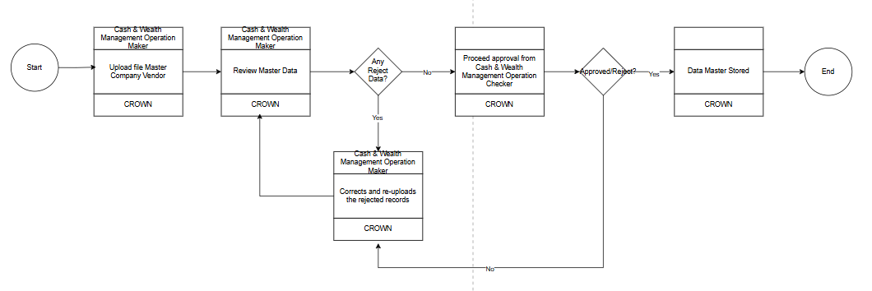
No. | Tahapan Proses | Pelaksana | Deskripsi Singkat
1 | Upload Master Company Vendor File | Cash & Wealth Management Operation Maker | Mengunggah file Master Company Vendor melalui CROWN
2 | Review Master Data | Cash & Wealth Management Operation Maker | Memeriksa master data yang telah diunggah
3 | Check Rejected Data | Cash & Wealth Management Operation Maker | Memeriksa apakah terdapat data atau record yang ditolak
4 | Correct Rejected Records | Cash & Wealth Management Operation Maker | Memperbaiki record yang ditolak apabila terdapat kesalahan data
5 | Re-upload Corrected Records | Cash & Wealth Management Operation Maker | Mengunggah ulang record yang telah diperbaiki melalui CROWN
6 | Re-review Master Data | Cash & Wealth Management Operation Maker | Memeriksa kembali master data yang telah diperbaiki dan diunggah ulang
7 | Proceed with Approval | Cash & Wealth Management Operation Checker | Melakukan review terhadap master data yang tidak memiliki rejected record untuk proses approval
8 | Determine Approval Status | Cash & Wealth Management Operation Checker | Menentukan apakah master data disetujui atau ditolak
9 | Return Rejected Master Data | CROWN | Mengembalikan master data yang ditolak oleh Checker kepada Maker untuk diperbaiki dan diunggah ulang
10 | Store Master Data | CROWN | Menyimpan master data yang telah disetujui pada CROWN
11 | Complete Master Data Process | CROWN | Mengakhiri proses setelah master data berhasil disimpan
  - Master Data Vendor Inquiry
Menu ini digunakan untuk melakukan inquiry data vendor untuk dapat memonitoring masa aktif PKS vendor:
    - System akan melakukan perhitungan untuk durasi expired PKS setiap kali menu ini di akses.
    - Terdapat perhitungan untuk membandingkan expiry date vendor untuk menentukan flagging “Green” ( expiry date > 9 bulan ) atau “Amber” (expiry date < 9 bulan ).
    - Untuk expiry date yang lebih kecil dari current date akan mengupdate informasi status menjadi “Red” (Expired ).
    - Terdapat fitur untuk dapat meng-update field status PKS secara manual untuk vendor yang sudah di “Terminate”. Proses update ini akan dilakukan secara manual oleh tim OPS berdasarkan “Nama Perusahaan”
Berikut adalah flow process untuk menu ini:

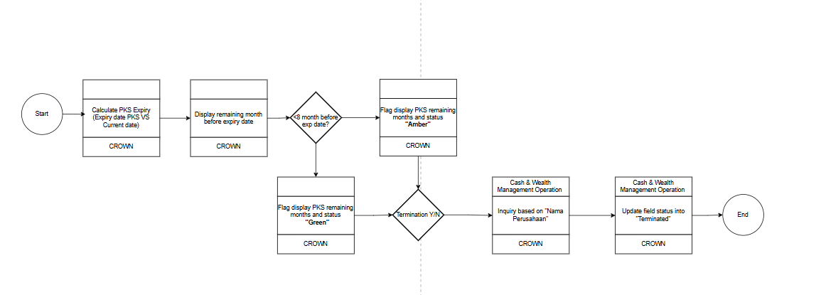
No. | Tahapan Proses | Pelaksana | Deskripsi Singkat
1 | Calculate PKS Expiry Period | CROWN | Menghitung sisa periode PKS berdasarkan perbandingan tanggal berakhir PKS dengan tanggal berjalan
2 | Display Remaining Months | CROWN | Menampilkan jumlah bulan yang tersisa sebelum tanggal berakhir PKS
3 | Check PKS Expiry Period | CROWN | Memeriksa apakah sisa periode PKS kurang dari 8 bulan sebelum tanggal berakhir
4 | Set PKS Status to Amber | CROWN | Menampilkan sisa periode PKS dan menetapkan status Amber apabila sisa periode PKS kurang dari 8 bulan
5 | Set PKS Status to Green | CROWN | Menampilkan sisa periode PKS dan menetapkan status Green apabila sisa periode PKS tidak kurang dari 9 bulan
6 | Check Termination Status | CROWN | Memeriksa apakah PKS perlu diterminasi
7 | Search Company Information | Cash & Wealth Management Operation | Melakukan pencarian data berdasarkan Nama Perusahaan apabila PKS akan diterminasi
8 | Update PKS Status to Terminated | Cash & Wealth Management Operation | Memperbarui status PKS menjadi Terminated pada CROWN
9 | Complete PKS Monitoring Process | CROWN | Mengakhiri proses setelah status PKS berhasil diperbarui
Berikut adalah informasi yang perlu ditampilkan pada Menu Master Vendor:
  - Master Detail kelolaan ATM vendor
Menu ini berisi mapping nama Perusahaan dengan area vault vendor , escrow ,tipe escrow (cash/ATM) serta detail informasi ATM id yang di Kelola oleh masing-masing Nama Perusahaan yang sudah terdaftar pada menu “Master Vendor” diatas:
    - Apabila terdapat nama Perusahaan yang belum terdaftar pada menu “Master Vendor”, maka detail informasi Kelolaan ATM tidak dapat di simpan pada system.
    - Ops team perlu mendaftarkan nama Perusahaan yang belum terdaftar tersebut, kemudian melakukan upload ulang pada menu master vendor.
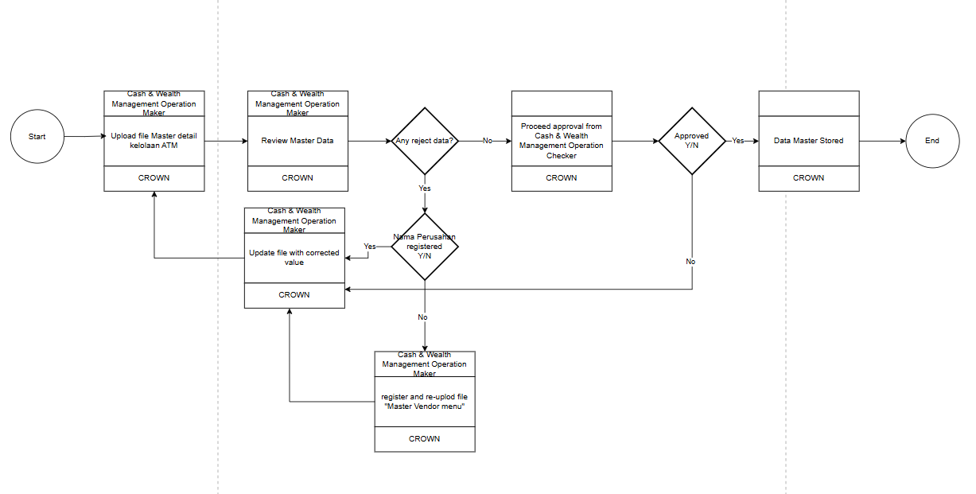
No. | Tahapan Proses | Pelaksana | Deskripsi Singkat
1 | Upload Master Kelolaan ATM | Cash & Wealth Management Operation Maker | Mengunggah file Master Kelolaan ATM melalui CROWN
2 | Review Master Data | Cash & Wealth Management Operation Maker | Memeriksa master data yang telah diunggah
3 | Check Rejected Data | Cash & Wealth Management Operation Maker | Memeriksa apakah terdapat data yang ditolak
4 | Check Company Registration | Cash & Wealth Management Operation Maker | Memeriksa apakah nama perusahaan sudah terdaftar
5 | Register Company in Master Vendor | Cash & Wealth Management Operation Maker | Mendaftarkan nama perusahaan dan mengunggah ulang file melalui menu Master Vendor apabila perusahaan belum terdaftar
6 | Update Corrected Value | Cash & Wealth Management Operation Maker | Memperbaiki data yang ditolak dan memperbarui file dengan nilai yang benar
7 | Re-upload Master ATM Location Detail | Cash & Wealth Management Operation Maker | Mengunggah ulang file Master Detail Lokasi ATM yang telah diperbaiki
8 | Review and Approve Master Data | Cash & Wealth Management Operation Checker | Memeriksa master data dan melakukan proses approval
9 | Determine Approval Status | Cash & Wealth Management Operation Checker | Menentukan apakah master data disetujui atau ditolak
10 | Return Rejected Data | CROWN | Mengembalikan data yang ditolak kepada Maker untuk diperbaiki dan diunggah ulang
11 | Store Master Data | CROWN | Menyimpan master data yang telah disetujui di CROWN

    - Ops team dapat melakukan input dan maintain limit CIS pada masing-masing vendor (field Limit CIS “editable)
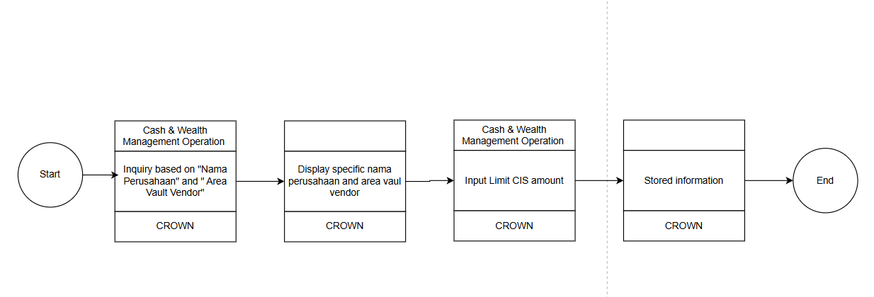
No. | Tahapan Proses | Pelaksana | Deskripsi Singkat
1 | Inquiry Company and Vendor Vault Area | Cash & Wealth Management Operation | Melakukan pencarian berdasarkan Nama Perusahaan dan Area Vault Vendor melalui CROWN
2 | Display Company and Vendor Vault Area | System | Menampilkan nama perusahaan dan area vault vendor yang sesuai dengan kriteria pencarian
3 | Input CIS Limit Amount | Cash & Wealth Management Operation | Menginput nominal Limit CIS untuk perusahaan dan area vault vendor yang dipilih
4 | Store CIS Limit Information | System | Menyimpan informasi Limit CIS yang telah diinput pada CROWN
5 | Complete CIS Limit Setup | System | Mengakhiri proses setelah informasi Limit CIS berhasil disimpan
Berikut adalah informasi yang perlu ditampilkan pada Menu Master Kelolaan ATM:
  - Monitoring Limit CIS
Menu ini digunakan untuk memonitoring coverage Limit CIS dari masing-masing average balance escrow per area vault vendor:
- Menampilkan min balance escrow (Cash +ATM)
- Menampilkan max balance escrow (cash +ATM)
- Menampilkan average daily balance escrow (cash +ATM)
- Fitur untuk membandingkan value average daily balance dengan amount limit CIS, apabila average daily balance< limit CIS = covered, average daily balance > limit CIS = not covered
  - Tidak ada proses upload pada menu ini, dan data yang ditampilkan berdasarkan hasil upload Master data vendor dan Master Detail kelolaan ATM vendor
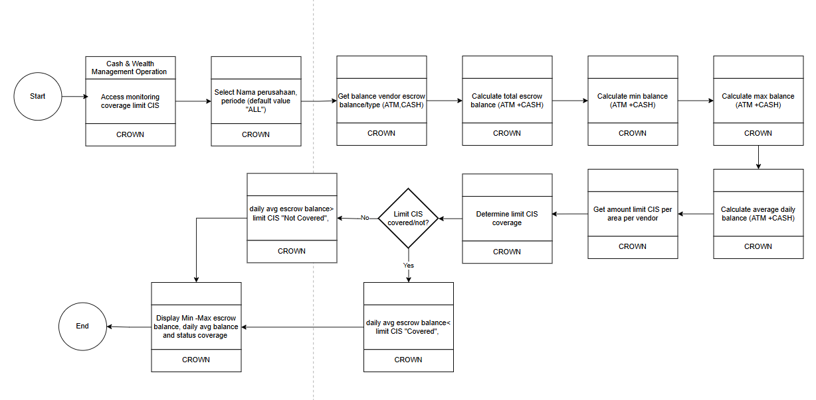
No. | Tahapan Proses | Pelaksana | Deskripsi Singkat
1 | Access Monitoring Coverage Limit CIS | User | Mengakses menu monitoring coverage Limit CIS
2 | Select Company and Period | User | Memilih perusahaan dan periode monitoring
3 | Get Vendor Escrow Balance | System | Mengambil saldo escrow ATM dan Cash
4 | Calculate Total Escrow Balance | System | Menjumlahkan saldo escrow ATM dan Cash
5 | Calculate Minimum Balance | System | Menghitung saldo escrow minimum
6 | Calculate Maximum Balance | System | Menghitung saldo escrow maksimum
7 | Calculate Average Daily Balance | System | Menghitung rata-rata saldo escrow harian
8 | Get CIS Limit | System | Mengambil Limit CIS per area dan vendor
9 | Determine CIS Limit Coverage | System | Membandingkan average daily balance dengan Limit CIS
10 | Set Coverage Status | System | Menetapkan status Covered atau Not Covered apabila average daily balance< limit CIS = covered, average daily balance > limit CIS = not covered
11 | Display Monitoring Result | System | Menampilkan hasil monitoring
Berikut adalah informasi yang perlu ditampilkan pada Menu monitoring limit CIS :
- ATM cash forecasting harian
Modul ATM Forecasting & Replenishment digunakan untuk menghasilkan rekomendasi pengisian uang ATM berdasarkan hasil forecasting dan saldo aktual DSR. Modul ini mengintegrasikan data forecast dengan data vendor, permintaan emergency/adhoc, complain, dan project, serta melakukan validasi duplikasi ATM ID, penyesuaian nominal replenishment, dan pembentukan final replenishment order. Berikut adalah flow process nya :
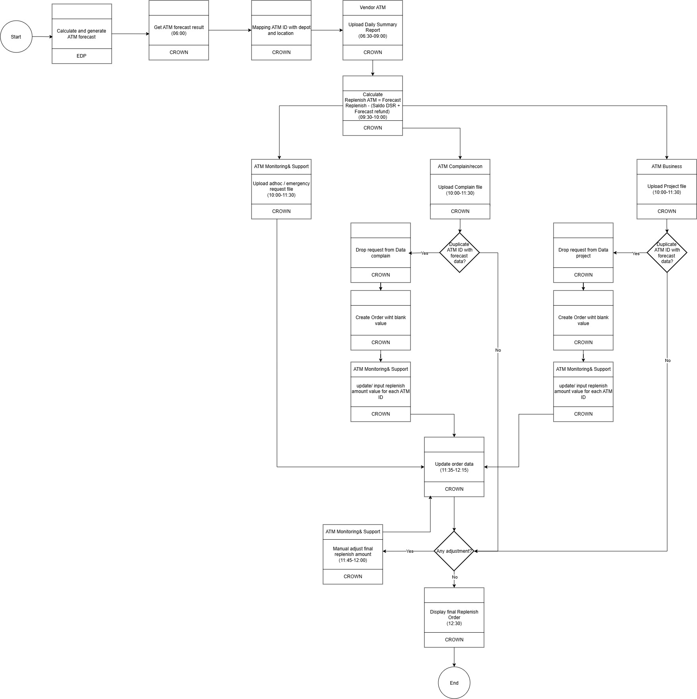
No | Tahapan Proses | Pelaksana | Deskripsi Singkat
1 | Calculate and Generate ATM Forecast | EDP | Sistem melakukan perhitungan forecasting kebutuhan kas ATM berdasarkan histori transaksi, saldo ATM, dan parameter forecasting.
2 | Get ATM Forecast Result | CROWN | Sistem mengambil hasil forecasting ATM yang telah dihasilkan pada pukul 06:00.
3 | Mapping ATM ID with Depot and Location | CROWN | Sistem melakukan mapping ATM ID ke depot/vendor pengelola serta lokasi ATM untuk kebutuhan replenishment.
4 | Upload Daily Summary Report (DSR) | Vendor ATM | Vendor ATM mengunggah Daily Summary Report (DSR) pada periode 06:30–09:00.
5 | Validate DSR Upload Time | CROWN | Sistem memeriksa apakah DSR telah diunggah sebelum atau pada pukul 09:00.
6 | Log Delayed DSR Upload | CROWN | Jika DSR diunggah setelah pukul 09:00, sistem mencatat aktivitas dan menandai keterlambatan upload DSR.
7 | Calculate Initial ATM Replenishment | CROWN | Sistem menghitung kebutuhan replenish awal dengan rumus: Forecast Replenish = Forecast Amount − Saldo DSR + Forecast Refund (09:30–10:00).
8 | Upload Adhoc / Emergency Request File | ATM Monitoring & Support | Tim Monitoring & Support mengunggah file permintaan replenishment adhoc atau emergency (10:00–11:30).
9 | Upload Complaint File | ATM Complaint/Reconciliation | Unit Complaint/Reconciliation mengunggah file complain terkait ATM (10:00–11:30).
10 | Validate Complaint Data | CROWN | Sistem memeriksa apakah ATM ID pada file complain sudah ada dalam data forecast.
11 | Drop Duplicate Complaint Data | CROWN | Jika ATM ID sudah terdapat pada forecast, sistem mengabaikan data complain tersebut untuk mencegah duplikasi order.
12 | Create Order from Complaint Data | CROWN | Jika ATM ID tidak terdapat dalam forecast, sistem membuat order baru dengan nilai replenish awal kosong (blank value).
13 | Input Replenishment Amount for Complaint | ATM Monitoring & Support | Tim Monitoring & Support mengisi nominal replenish untuk ATM yang berasal dari data complain.
14 | Upload Project File | ATM Business | Unit ATM Business mengunggah file kebutuhan project atau program khusus ATM (10:00–11:30).
15 | Validate Project Data | CROWN | Sistem memeriksa apakah ATM ID pada file project sudah terdapat pada data forecast.
16 | Drop Duplicate Project Data | CROWN | Jika ATM ID sudah tersedia pada forecast, sistem mengabaikan data project tersebut untuk menghindari duplikasi.
17 | Create Order from Project Data | CROWN | Jika ATM ID belum ada pada forecast, sistem membuat order baru dengan nilai replenish kosong.
18 | Input Replenishment Amount for Project | ATM Monitoring & Support | Tim Monitoring & Support mengisi nominal replenish untuk ATM yang berasal dari kebutuhan project.
19 | Update Order Data | CROWN | Sistem menggabungkan seluruh sumber data (forecast, emergency request, complain, dan project) lalu memperbarui data replenishment order (11:35–12:15).
20 | Check Adjustment Requirement | CROWN | Sistem menyediakan hasil order final sementara dan menunggu keputusan apakah diperlukan adjustment tambahan.
21 | Manual Adjust Final Replenishment | ATM Monitoring & Support | Jika diperlukan adjustment, tim Monitoring & Support melakukan perubahan manual terhadap nominal replenish (11:45–12:00).
22 | Recalculate Updated Order | CROWN | Sistem memperbarui kembali data order berdasarkan adjustment manual yang dilakukan.
23 | Display Final Replenishment Order | CROWN | Sistem menampilkan Final Replenishment Order pada pukul 12:30 sebagai dasar pelaksanaan cash replenishment oleh vendor.
24 | End Process | - | Proses forecasting dan pembentukan replenishment order selesai.

Final replenish Order , system akan menampilkan informasi summary final replenish per vendor vault area per denominasi dan detail per ATM ID yang dikelola oleh vendor vault area tersebut
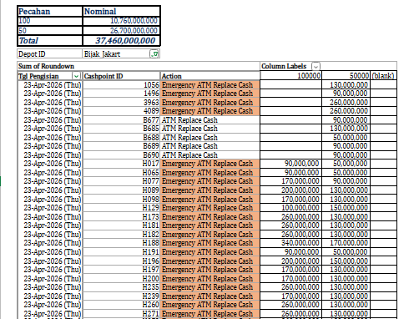
Terdapat fungsi untuk :
  - Melakukan upload untuk laporan DSR oleh pihak ke 3 ( vendor ATM) sesuai dengan jam yang di tentukan diatas
  - Melakukan upload untuk data complain oleh tim ATM complain dan data project tim ATM Business.
  - System mencatat dan memberikan flagging apabila terdapat keterlambatan upload DSR oleh pihak ke 3 (vendor ATM)
- Pemenuhan Order ATM Replenish:
- Setelah CROWN menampilkan final replenish amount yang akan diberikan kepada masing-masing vendor area (requestor), system akan membuatkan workflow approval dan CIT ATM replenishment dengan flow dibawah ini :
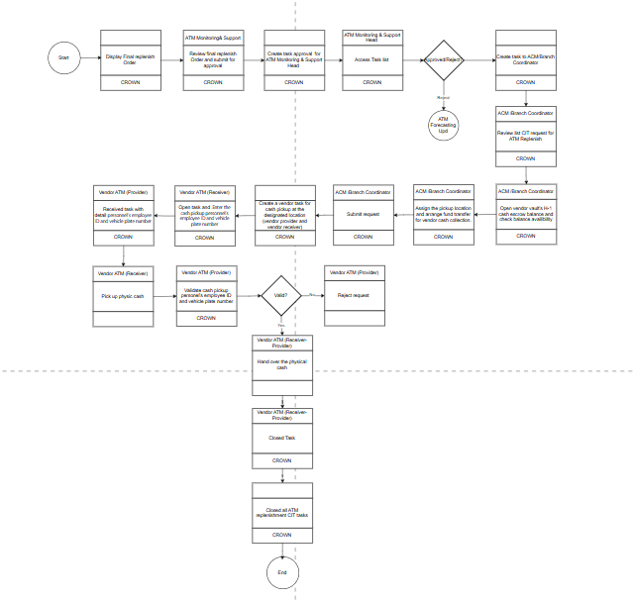
No. | Tahapan Proses | Pelaksana | Deskripsi Singkat
1 | Display Final Replenishment Order | CROWN | Menampilkan final ATM replenishment order
2 | Review Final Replenishment Order | ATM Monitoring Support | Memeriksa final replenishment order sebelum diajukan
3 | Submit Replenishment Order for Approval | ATM Monitoring Support | Mengajukan final replenishment order untuk approval
4 | Create Approval Task | CROWN | Membuat approval task untuk ATM Monitoring & Support Head
5 | Access Approval Task List | ATM Monitoring & Support Head | Membuka task list dan memeriksa detail replenishment order
6 | Approve or Reject Replenishment Order | ATM Monitoring & Support Head | Menyetujui atau menolak replenishment order
7 | Revise Replenishment Order | ATM Forecasting Unit | Memperbaiki replenishment order yang ditolak
8 | Create ACM Branch Coordinator Task | CROWN | Membuat task untuk ACM Branch Coordinator jika order disetujui
9 | Review ATM Replenishment CIT Request | ACM Branch Coordinator | Memeriksa detail CIT request untuk ATM replenishment
10 | Check Vendor Vault Escrow Balance H-1 | ACM Branch Coordinator | Membuka dan memeriksa ketersediaan saldo escrow vendor pada H-1
11 | Assign Cash Pickup Location | ACM Branch Coordinator | Menentukan lokasi pengambilan uang fisik oleh vendor
12 | Arrange Fund Transfer | ACM Branch Coordinator | Mengatur proses pindah buku untuk menyiapkan uang fisik , memasukkan SOF dan destination escrow number (proses pemindah bukuan dilakukan manual melalui aplikasi BDS)
13 | Submit Cash Pickup Request | ACM Branch Coordinator | Mengajukan permintaan cash pickup kepada vendor
14 | Create Vendor Cash Pickup Tasks | CROWN | Membuat task cash pickup untuk Vendor ATM Provider dan Receiver (pembuatan task berdasarkan nomor escrow yang di input oleh ACM/branch coordinator)
15 | Complete Pickup Personnel Information | Vendor ATM Receiver | Mengisi employee ID petugas dan nomor polisi kendaraan
16 | Receive Cash Pickup Details | Vendor ATM Provider | Menerima detail jadwal, petugas, dan kendaraan untuk cash pickup
17 | Pick Up Physical Cash | Vendor ATM Receiver | Datang ke lokasi yang ditentukan untuk mengambil uang fisik
18 | Validate Pickup Personnel | Vendor ATM Provider | Memvalidasi employee ID petugas dan nomor polisi kendaraan
19 | Determine Pickup Data Validity | Vendor ATM Provider | Menentukan apakah data petugas dan kendaraan sesuai dengan task
20 | Reject Cash Pickup Request | Vendor ATM Provider | Menolak permintaan jika data petugas atau kendaraan tidak valid
21 | Hand Over Physical Cash | Vendor ATM Provider & Receiver | Melakukan serah terima uang fisik jika data telah valid
22 | Close Vendor Task | Vendor ATM Receiver/Provider | Menutup task setelah serah terima uang fisik selesai
23 | Close Related ATM Replenishment CIT Tasks | CROWN | Menutup seluruh CIT task yang terkait dengan ATM replenishment
24 | End | User/System | Proses cash pickup dan ATM replenishment CIT selesai

- Schedule dan execution Cash Count
Cash Count adalah proses pengelolaan dan verifikasi fisik kas pada ATM atau vault yang mencakup pengaturan parameter kunjungan, perencanaan jadwal, pelaksanaan cash count, pemeriksaan pada mesin yang dipilih berdasarkan kriteria tertentu, serta rekonsiliasi hasil perhitungan fisik dengan data sistem untuk memastikan akurasi saldo dan kepatuhan operasional
  - Cash Count Parameter
Sistem mengelola parameter cash count, seperti kategori vault, frekuensi kunjungan, metode kunjungan (online/offline), serta kriteria pemilihan ATM atau vault yang akan dilakukan cash count.
- Category Vault :
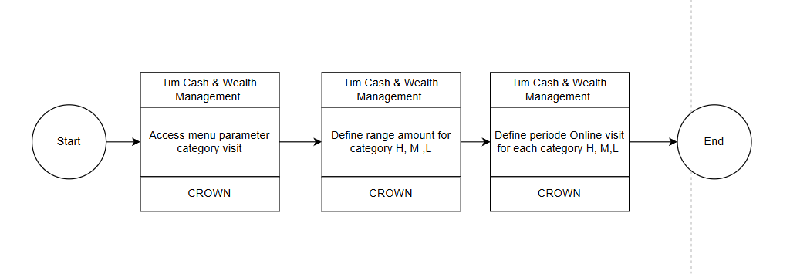
No. | Tahapan Proses | Pelaksana | Deskripsi Singkat
1 | Access Visit Category Parameter | Tim Cash & Wealth Management | Mengakses menu parameter kategori kunjungan pada CROWN
2 | Define Amount Range by Category | Tim Cash & Wealth Management | Menentukan rentang nominal untuk masing-masing kategori High, Medium, dan Low
3 | Define Online Visit Period by Category | Tim Cash & Wealth Management | Menentukan periode atau frekuensi kunjungan online untuk masing-masing kategori High, Medium, dan Low  High : periode onsite 3 kali dalam 6 bulan  Med : periode onsite 2 kali dalam 6 bulan  Low: periode onsite 1 kali dalam 6 bulan  System akan mengatur munculnya periode onsite secara random selama 6 bulan.
4 | Complete Visit Category Parameter Setup | Tim Cash & Wealth Management | Mengakhiri proses setelah parameter rentang nominal dan periode kunjungan online ditentukan
Parameter rentang nominal dan periode kunjungan:
System akan menentukan secara random periode kunjungan onsite/virtual. Informasi ini dapat di lihat oleh user pada aplikasi CROWN seperti contoh dibawah ini (tampilan dibawah ini akan berubah setiap 6 bulan secara random by system):
System akan mencatat perubahan yang terjadi atas mekanisme upload ini dalam audit trail (user id (checker dan maker)yang melakukan update, field yang diupdate (before-after))

- Metode Kunjungan:
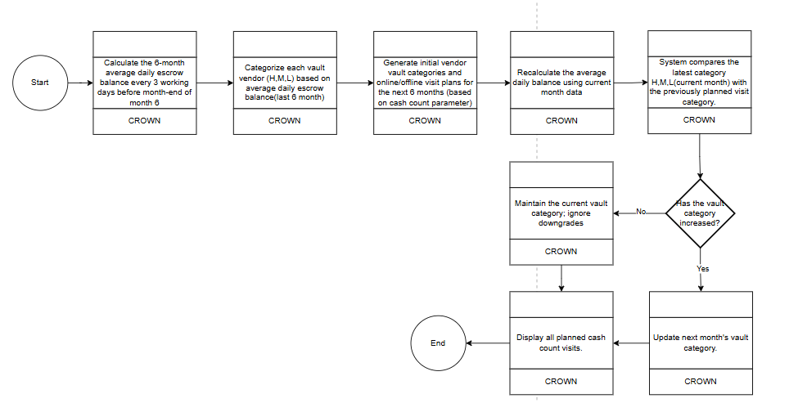
No. | Tahapan Proses | Pelaksana | Deskripsi Singkat
1 | Calculate 6-Month Average Daily Escrow Balance | CROWN | Menghitung rata-rata saldo escrow harian berdasarkan data 6 bulan sebelumnya, setiap 3 hari kerja sebelum akhir bulan ke-6
2 | Categorize Vendor Vault | CROWN | Menetapkan kategori setiap vault vendor menjadi High, Medium, atau Low berdasarkan rata-rata saldo harian bulan ke-6
3 | Generate Initial Cash Count Visit Plan | CROWN | Membuat kategori awal vault vendor serta rencana kunjungan cash count online atau offline untuk 6 bulan berikutnya berdasarkan parameter cash count
4 | Recalculate Current Month Average Daily Balance | CROWN | Menghitung kembali rata-rata saldo harian berdasarkan data bulan berjalan
5 | Compare Current and Previous Vault Categories | CROWN | Membandingkan kategori High, Medium, atau Low bulan berjalan dengan kategori pada rencana kunjungan sebelumnya
6 | Check Vault Category Increase | CROWN | Memeriksa apakah kategori vault vendor mengalami peningkatan
7 | Update Next Month’s Vault Category | CROWN | Memperbarui kategori vault untuk bulan berikutnya apabila kategori vault mengalami peningkatan  Low to Med : Update to Med  Med to Low : Update to Low
8 | Maintain Current Vault Category | CROWN | Mempertahankan kategori vault existing dan mengabaikan penurunan kategori apabila kategori bulan berjalan lebih rendah dari kategori bulan sebelumnya  Med to Low: maintain Med  High to Med: maintain Med

- Master data PIC kordinator dan eksekutor:
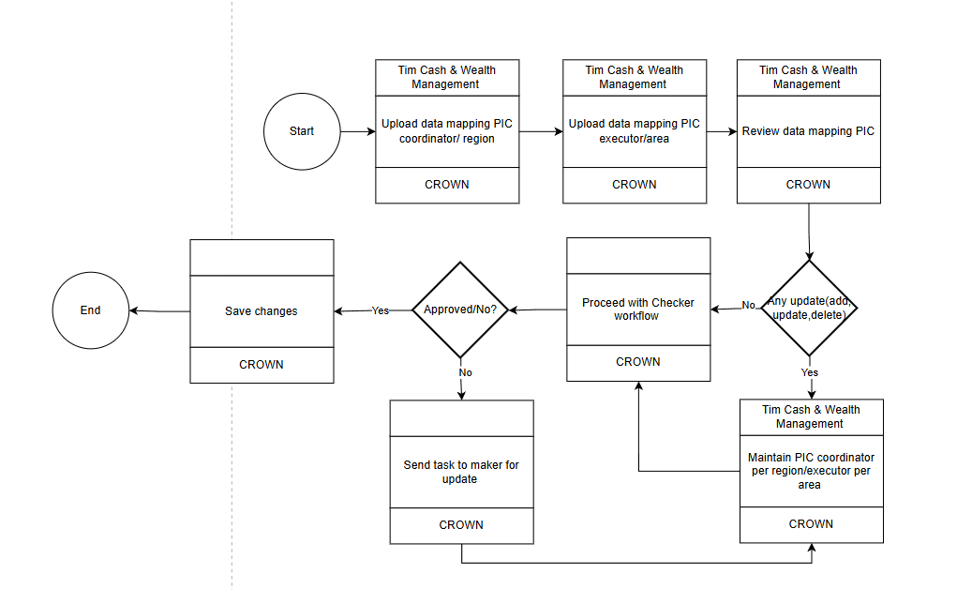
No. | Tahapan Proses | Pelaksana | Deskripsi Singkat
1 | Upload PIC Coordinator Mapping | Tim Cash & Wealth Management | Upload data mapping PIC Coordinator yang sudah final berdasarkan region pada aplikasi CROWN
2 | Upload PIC Executor Mapping | Tim Cash & Wealth Management | Upload data mapping PIC Executor yang sudah final berdasarkan area pada aplikasi CROWN
3 | Review PIC Mapping Data | Tim Cash & Wealth Management | Memeriksa data mapping PIC Coordinator dan PIC Executor yang telah diupload
4 | Check PIC Mapping Changes | Tim Cash & Wealth Management | Memeriksa apakah terdapat penambahan, perubahan, atau penghapusan data mapping PIC
5 | Maintain PIC Mapping | Tim Cash & Wealth Management | Menambah, mengubah, atau menghapus mapping PIC Coordinator per region dan PIC Executor per area apabila diperlukan
6 | Proceed with Checker Workflow | CROWN | Meneruskan data mapping PIC ke workflow Checker apabila proses review atau perubahan data telah selesai
7 | Review PIC Mapping for Approval | Checker | Memeriksa data mapping PIC yang diajukan dan menentukan hasil approval
8 | Return PIC Mapping for Update | CROWN | Mengirimkan kembali task kepada Maker untuk diperbarui apabila data mapping PIC ditolak oleh Checker
9 | Update PIC Mapping Data | Tim Cash & Wealth Management | Memperbarui data mapping PIC sesuai hasil review Checker, kemudian meneruskan kembali ke workflow Checker
10 | Save PIC Mapping Changes | CROWN | Menyimpan perubahan data mapping PIC apabila telah disetujui oleh Checker
11 | Complete PIC Mapping Process | CROWN | Mengakhiri proses setelah perubahan data mapping PIC berhasil disimpan
- Mapping antara region, area, city harus sama dengan master data kelolaan ATM dan Master data ATM ID yang ada pada aplikasi ESQ
- Informasi mapping PIC executor dan coordinator merupakan informasi yang final di luar CROWN yang telah didapatkan dari RCU nya atau atasan L2 di cabang.
- Proses maintenance dilakukan untuk kebutuhan maintain PIC yang pindah /resign
- Terdapat proses upload/download pada menu ini. Untuk data yang di update melalui mekanisme upload, maka akan me-replace keseluruhan data mapping yang ada di system dengan data yang baru
- System akan mencatat perubahan yang terjadi atas mekanisme upload ini dalam audit trail (user id (checker dan maker)yang melakukan update, field yang diupdate (before-after))
- Frekuensi Kunjungan (random date):

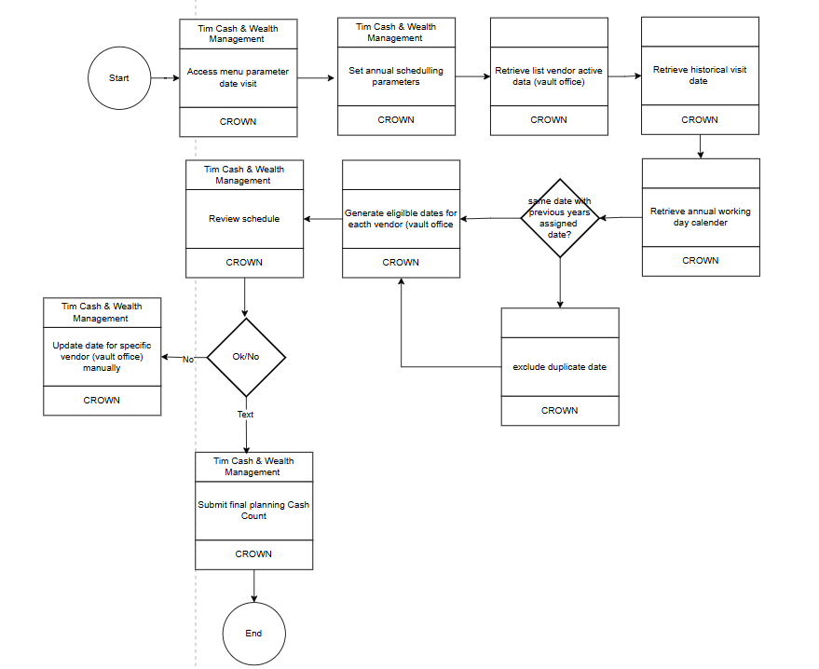
No. | Tahapan Proses | Pelaksana | Deskripsi Singkat
1 | Access Visit Date Parameter | Tim Cash & Wealth Management | Mengakses menu parameter tanggal kunjungan melalui CROWN
2 | Set Annual Scheduling Parameters | Tim Cash & Wealth Management | Menentukan parameter yang digunakan untuk penyusunan jadwal kunjungan cash count tahunan
3 | Retrieve Active Vendor List | CROWN | Mengambil daftar vendor aktif beserta vault office yang akan dimasukkan dalam perencanaan kunjungan
4 | Retrieve Historical Visit Dates | CROWN | Mengambil informasi tanggal kunjungan masing-masing vendor pada tahun-tahun sebelumnya
5 | Retrieve Annual Working Day Calendar | CROWN | Mengambil kalender hari kerja tahunan sebagai dasar penentuan tanggal kunjungan
6 | Check Previous Year Assigned Date | CROWN | Memeriksa apakah tanggal kunjungan yang akan ditetapkan sama dengan tanggal yang pernah diberikan pada tahun sebelumnya
7 | Exclude Duplicate Visit Date | CROWN | Mengecualikan tanggal yang sama dengan tanggal kunjungan yang diberikan pada tahun sebelumnya
8 | Generate Eligible Visit Dates | CROWN | Menghasilkan tanggal kunjungan yang memenuhi parameter untuk setiap vendor atau vault office
9 | Review Cash Count Schedule | Tim Cash & Wealth Management | Memeriksa hasil perencanaan jadwal kunjungan cash count yang dibuat oleh sistem
10 | Determine Schedule Approval | Tim Cash & Wealth Management | Menentukan apakah jadwal kunjungan cash count sudah sesuai atau masih memerlukan perubahan
11 | Update Vendor Visit Date Manually | Tim Cash & Wealth Management | Mengubah tanggal kunjungan secara manual untuk vendor atau vault office tertentu apabila jadwal belum sesuai
12 | Re-review Updated Schedule | Tim Cash & Wealth Management | Memeriksa kembali jadwal setelah tanggal kunjungan vendor diperbarui secara manual
13 | Submit Final Cash Count Planning | Tim Cash & Wealth Management | Mengirimkan perencanaan jadwal cash count final setelah seluruh tanggal kunjungan dinyatakan sesuai
14 | Complete Annual Scheduling

  - Pre-Cash Count (scheduling)
Sistem menghasilkan dan menampilkan rencana kunjungan cash count, termasuk penjadwalan tanggal kunjungan dan penugasan PIC berdasarkan parameter dan aturan yang telah ditentukan.
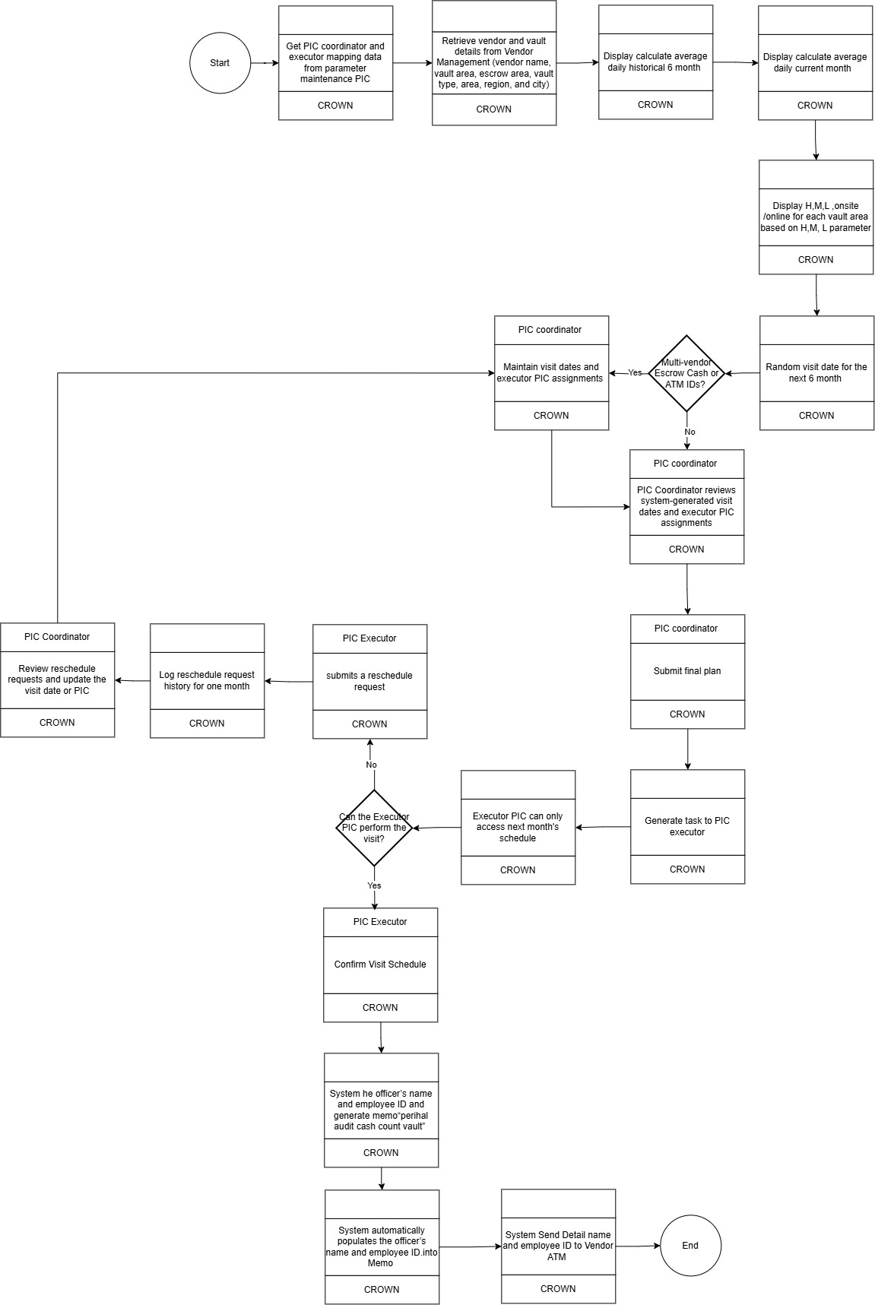
No. | Tahapan Proses | Pelaksana | Deskripsi Singkat
1 | Retrieve PIC Mapping Data | CROWN | Mengambil data mapping PIC Coordinator dan PIC Executor dari parameter PIC Maintenance
2 | Retrieve Vendor and Vault Details | CROWN | Mengambil nama vendor, vault vendor area, escrow area, tipe vault, area, region, dan kota dari Vendor Management
3 | Display Historical 6-Month Average Daily Balance | CROWN | Menampilkan hasil perhitungan rata-rata saldo harian berdasarkan data historis 6 bulan sebelumnya
4 | Display Current Month Average Daily Balance | CROWN | Menampilkan hasil perhitungan rata-rata saldo harian berdasarkan data bulan berjalan
5 | Display Vault Category and Visit Method | CROWN | Menampilkan kategori High, Medium, atau Low serta metode kunjungan onsite atau online untuk setiap vault area berdasarkan parameter H, M, dan L
6 | Generate Random Visit Dates | CROWN | Menentukan tanggal kunjungan secara acak untuk periode 6 bulan berikutnya
7 | Check Multi-Vendor Escrow Cash or ATM IDs | CROWN | Memeriksa apakah terdapat nomor Escrow Cash atau ATM yang sama dan dikelola oleh beberapa vendor
8 | Maintain Visit Dates and PIC Assignments | PIC Coordinator | Apabila terdapat nomor escrow baik cash maupun ATM yang sama dan di Kelola oleh beberapa vendor, PIC kordinator perlu Menentukan atau memperbarui tanggal kunjungan dan assignment PIC Executor untuk nomor Escrow Cash atau ATM yang dikelola oleh beberapa vendor tersebut
9 | Review System-Generated Plan | PIC Coordinator | Memeriksa tanggal kunjungan dan assignment PIC Executor yang dibuat oleh sistem
10 | Submit Final Visit Plan | PIC Coordinator | Mengirimkan final planning kunjungan setelah tanggal dan assignment PIC Executor dinyatakan sesuai
11 | Generate Task for PIC Executor | CROWN | Membuat dan mengirimkan task kunjungan kepada PIC Executor berdasarkan final planning
12 | Display Next Month’s Schedule | CROWN | Membatasi PIC Executor agar hanya dapat melihat jadwal kunjungan untuk 1 bulan berikutnya
13 | Check Visit Availability | PIC Executor | Memastikan apakah PIC Executor dapat menjalankan kunjungan sesuai jadwal
14 | Submit Reschedule Request | PIC Executor | Mengajukan permintaan perubahan jadwal apabila kunjungan tidak dapat dilaksanakan
15 | Log Reschedule Request History | CROWN | Mencatat histori permintaan reschedule selama 1 bulan
16 | Review Reschedule Request | PIC Coordinator | Memeriksa permintaan reschedule dan memperbarui tanggal kunjungan atau PIC Executor jika diperlukan
17 | Confirm Visit Schedule | PIC Executor | Mengonfirmasi jadwal kunjungan apabila kunjungan dapat dilaksanakan
18 | Generate Cash Count Audit Memo | CROWN | Menghasilkan memo dengan perihal Audit Cash Count Vault serta mencantumkan nama dan ID petugas
19 | Auto-Populate Officer Details into Memo | CROWN | Mengisi otomatis nama dan ID petugas ke dalam memo berdasarkan data PIC Executor
20 | Send Officer Details to Vendor ATM | CROWN | Mengirimkan nama dan ID petugas kepada Vendor ATM
21 | Complete Visit Scheduling Process | CROWN | Mengakhiri proses setelah informasi petugas berhasil dikirimkan kepada Vendor ATM

System dapat menampilkan overall hasil perhitungan berdasarkan parameter yang sudah di set up sebelumnya secara detail seperti dibawah ini:
  - Cash Count Execution
PIC Executor melaksanakan kunjungan cash count sesuai jadwal, melakukan verifikasi fisik kas, dan mendokumentasikan hasil pemeriksaan melalui checklist serta berita acara yang tersedia di sistem.
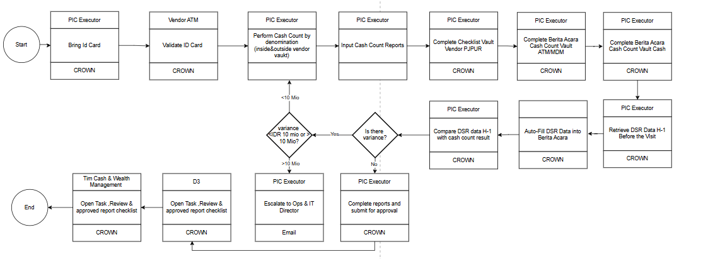
No. | Tahapan Proses | Pelaksana | Deskripsi Singkat
1 | Bring ID Card | PIC Executor | Membawa kartu identitas saat melakukan kunjungan cash count
2 | Validate ID Card | Vendor ATM | Memvalidasi kartu identitas PIC Executor sebelum memberikan akses ke area vault
3 | Perform Cash Count by Denomination | PIC Executor | Melakukan cash count berdasarkan denominasi di dalam atau di luar vault vendor
4 | Input Cash Count Report | PIC Executor | Menginput hasil cash count ke dalam laporan pada sistem
5 | Complete Vendor Vault Checklist | PIC Executor | Melengkapi checklist Vault Vendor PJPUR melalui CROWN
6 | Complete ATM Cash Count Minutes | PIC Executor | Melengkapi Berita Acara Cash Count Vault ATM atau MDM
7 | Complete Cash Vault Cash Count Minutes | PIC Executor | Melengkapi Berita Acara Cash Count Vault Cash
8 | Retrieve DSR Data H-1 | CROWN | Mengambil data Daily Summary Report pada H-1 sebelum tanggal kunjungan
9 | Auto-Fill DSR Data into Minutes | CROWN | Mengisi data DSR secara otomatis ke dalam berita

  - Cash Count for selected machine

  - Cash Count Reckonciliation
Sistem membandingkan hasil perhitungan fisik kas dengan saldo yang tercatat pada sistem dan laporan operasional, kemudian mengidentifikasi serta mencatat setiap selisih untuk proses tindak lanjut dan penyelesaian.
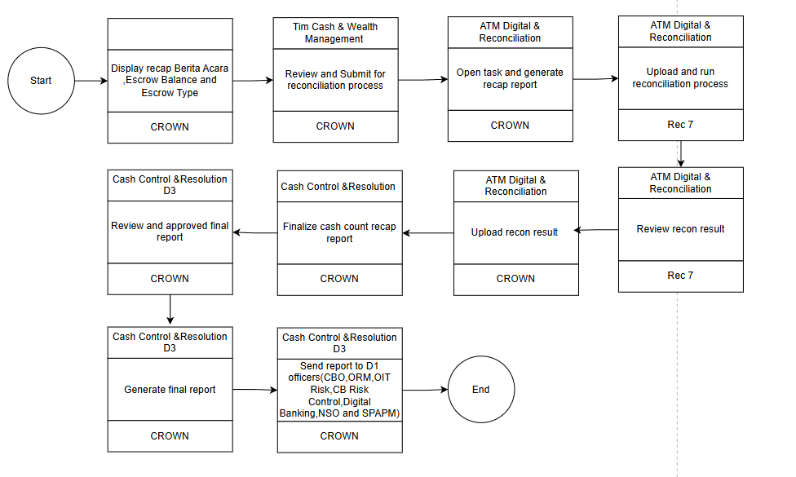
No. | Tahapan Proses | Pelaksana | Deskripsi Singkat
1 | Display Cash Count Recap Data | CROWN | Menampilkan rekap Berita Acara, saldo escrow, dan tipe escrow melalui CROWN
2 | Review and Submit for Reconciliation | Tim Cash & Wealth Management | Memeriksa data rekap dan mengirimkannya untuk proses rekonsiliasi
3 | Open Reconciliation Task | ATM Digital & Reconciliation | Membuka task rekonsiliasi dan membuat recap report melalui CROWN
4 | Upload Recap Report | ATM Digital & Reconciliation | Mengunggah recap report ke aplikasi Rec 7
5 | Run Reconciliation Process | ATM Digital & Reconciliation | Menjalankan proses rekonsiliasi menggunakan data recap report pada aplikasi Rec 7
6 | Review Reconciliation Result | ATM Digital & Reconciliation | Memeriksa hasil proses rekonsiliasi pada aplikasi Rec 7
7 | Upload Reconciliation

- Invoicing trip ATM Replenish
  - upload invoice dan e-Faktur vendor
  - validasi terhadap trip, kontrak, SLA, dan pajak
  - feedback status pembayaran
- Dashboard & reporting
  - dashboard ATM
  - dashboard CIT
  - dashboard Cash Count
  - dashboard Invoice
  - exception monitoring, SLA, aging, trend, export

Integration Requirement
Berikut ini adalah Integration diagram untuk aplikasi CROWN:

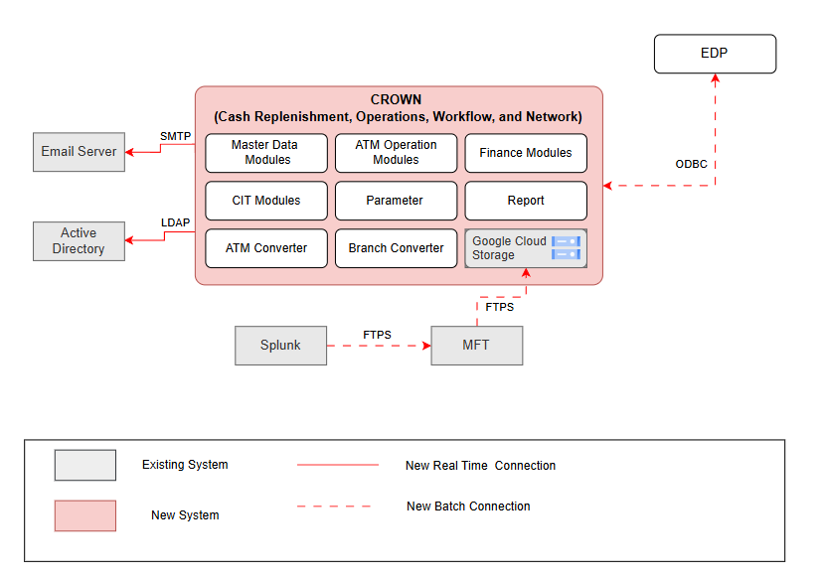
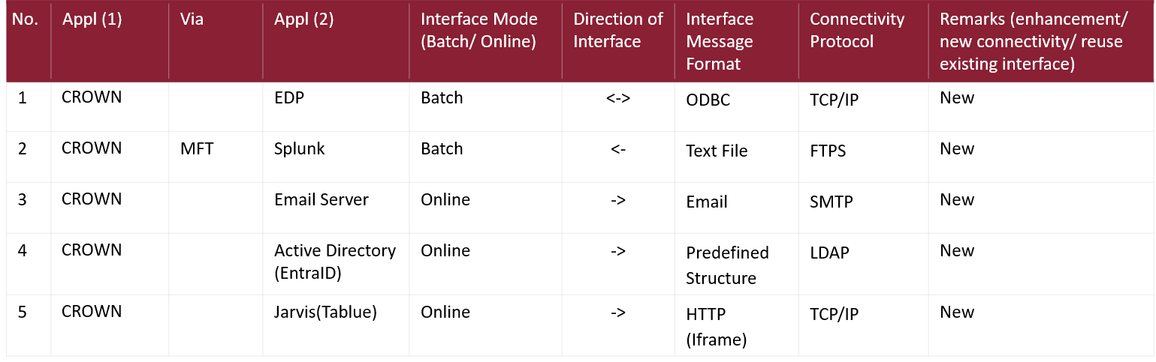

Infrastructure Requirement (if applicable)
Aplikasi ini akan dibangun di GCP dengan gambaran infrastructure dibawah ini:
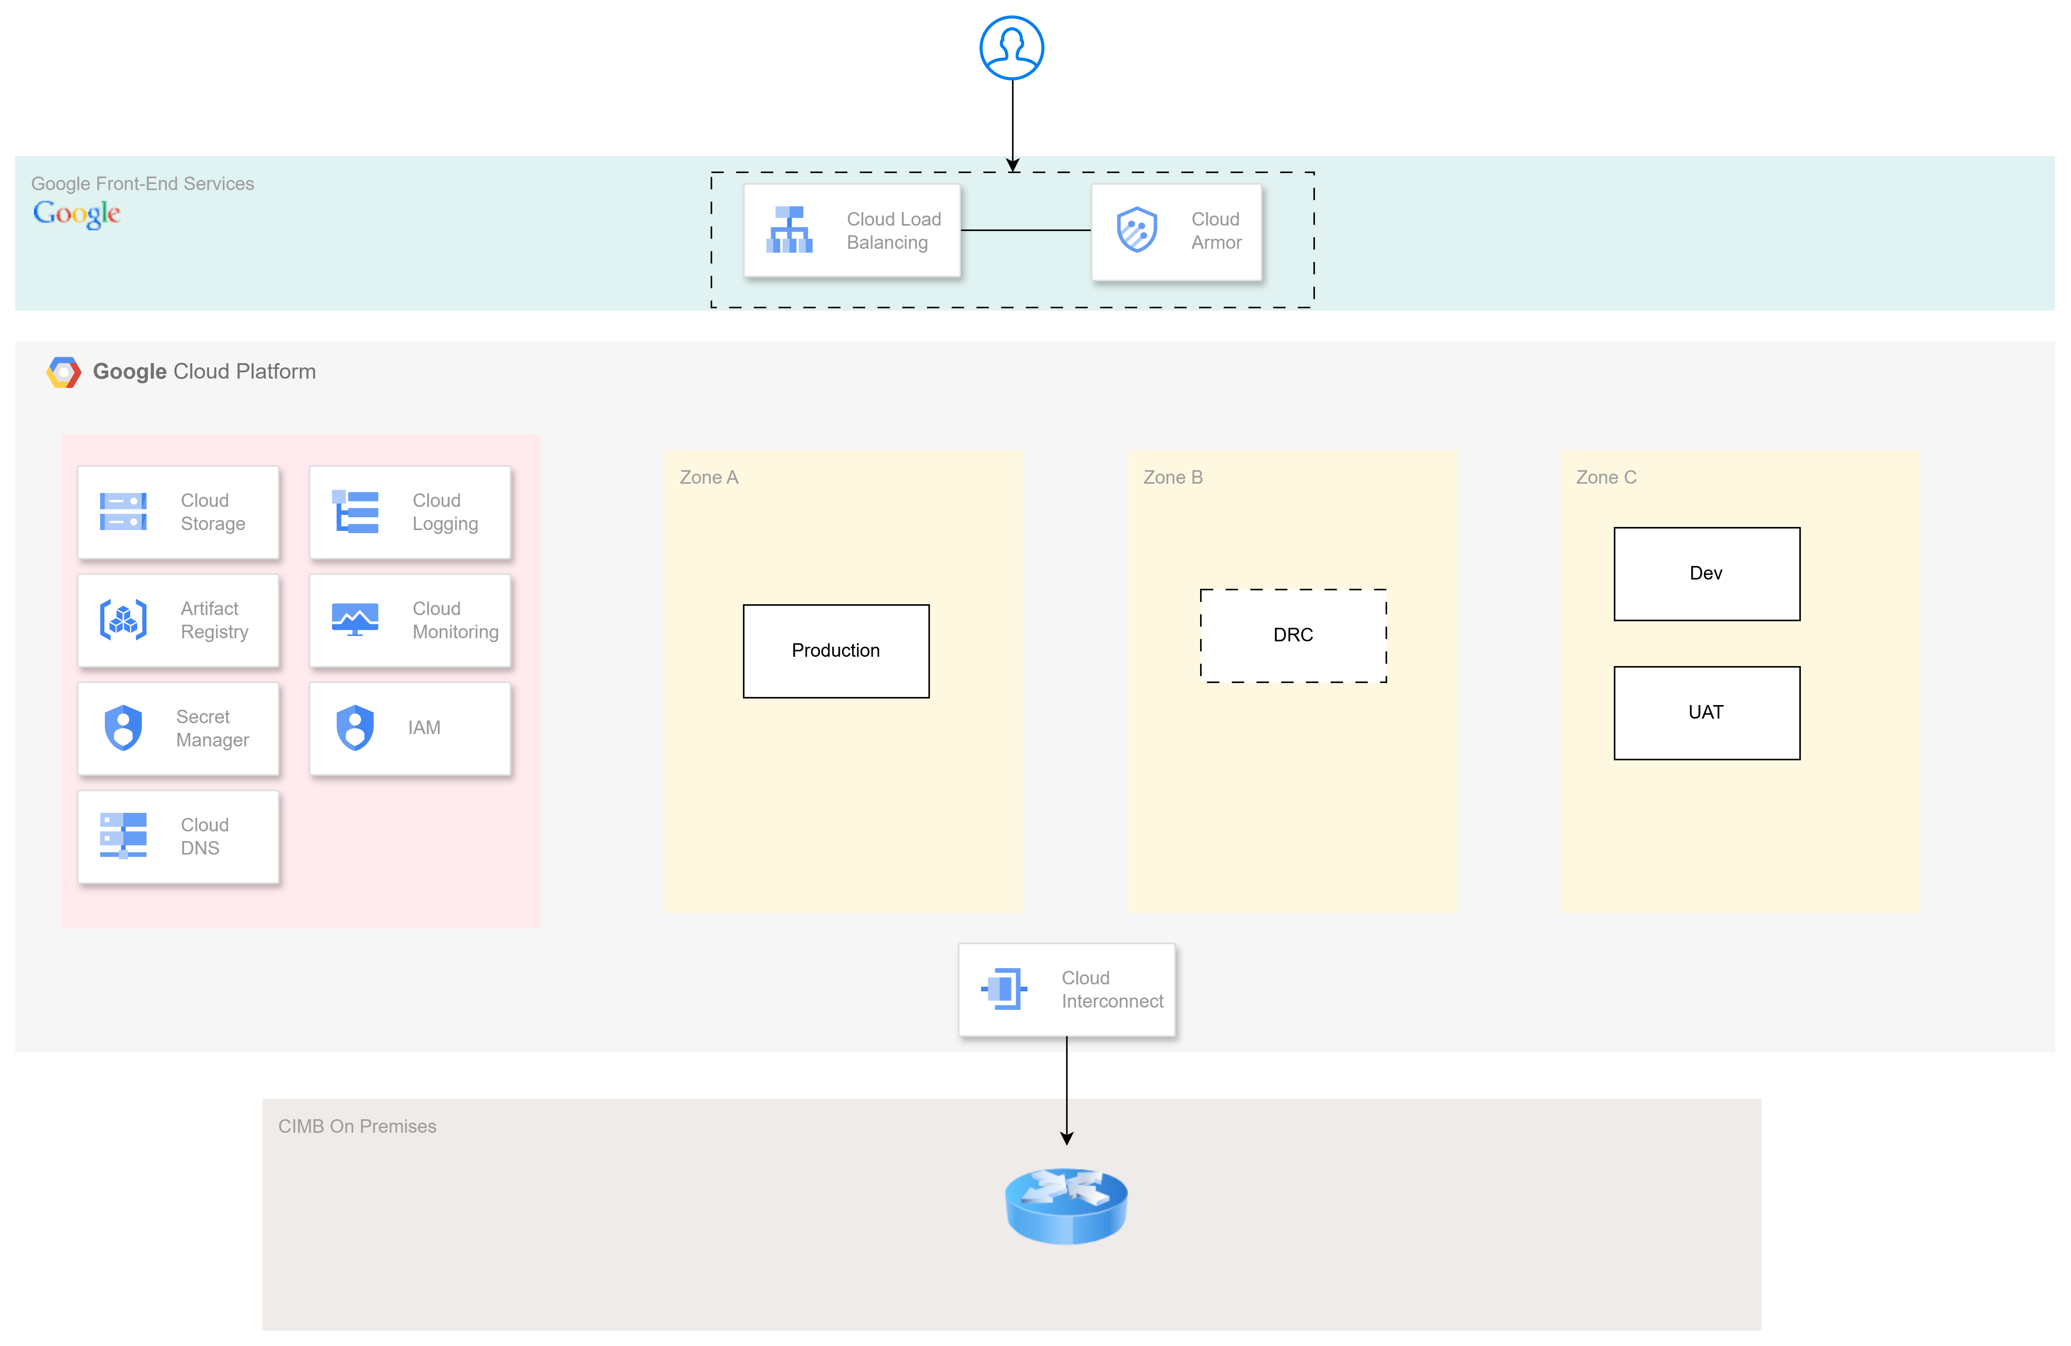
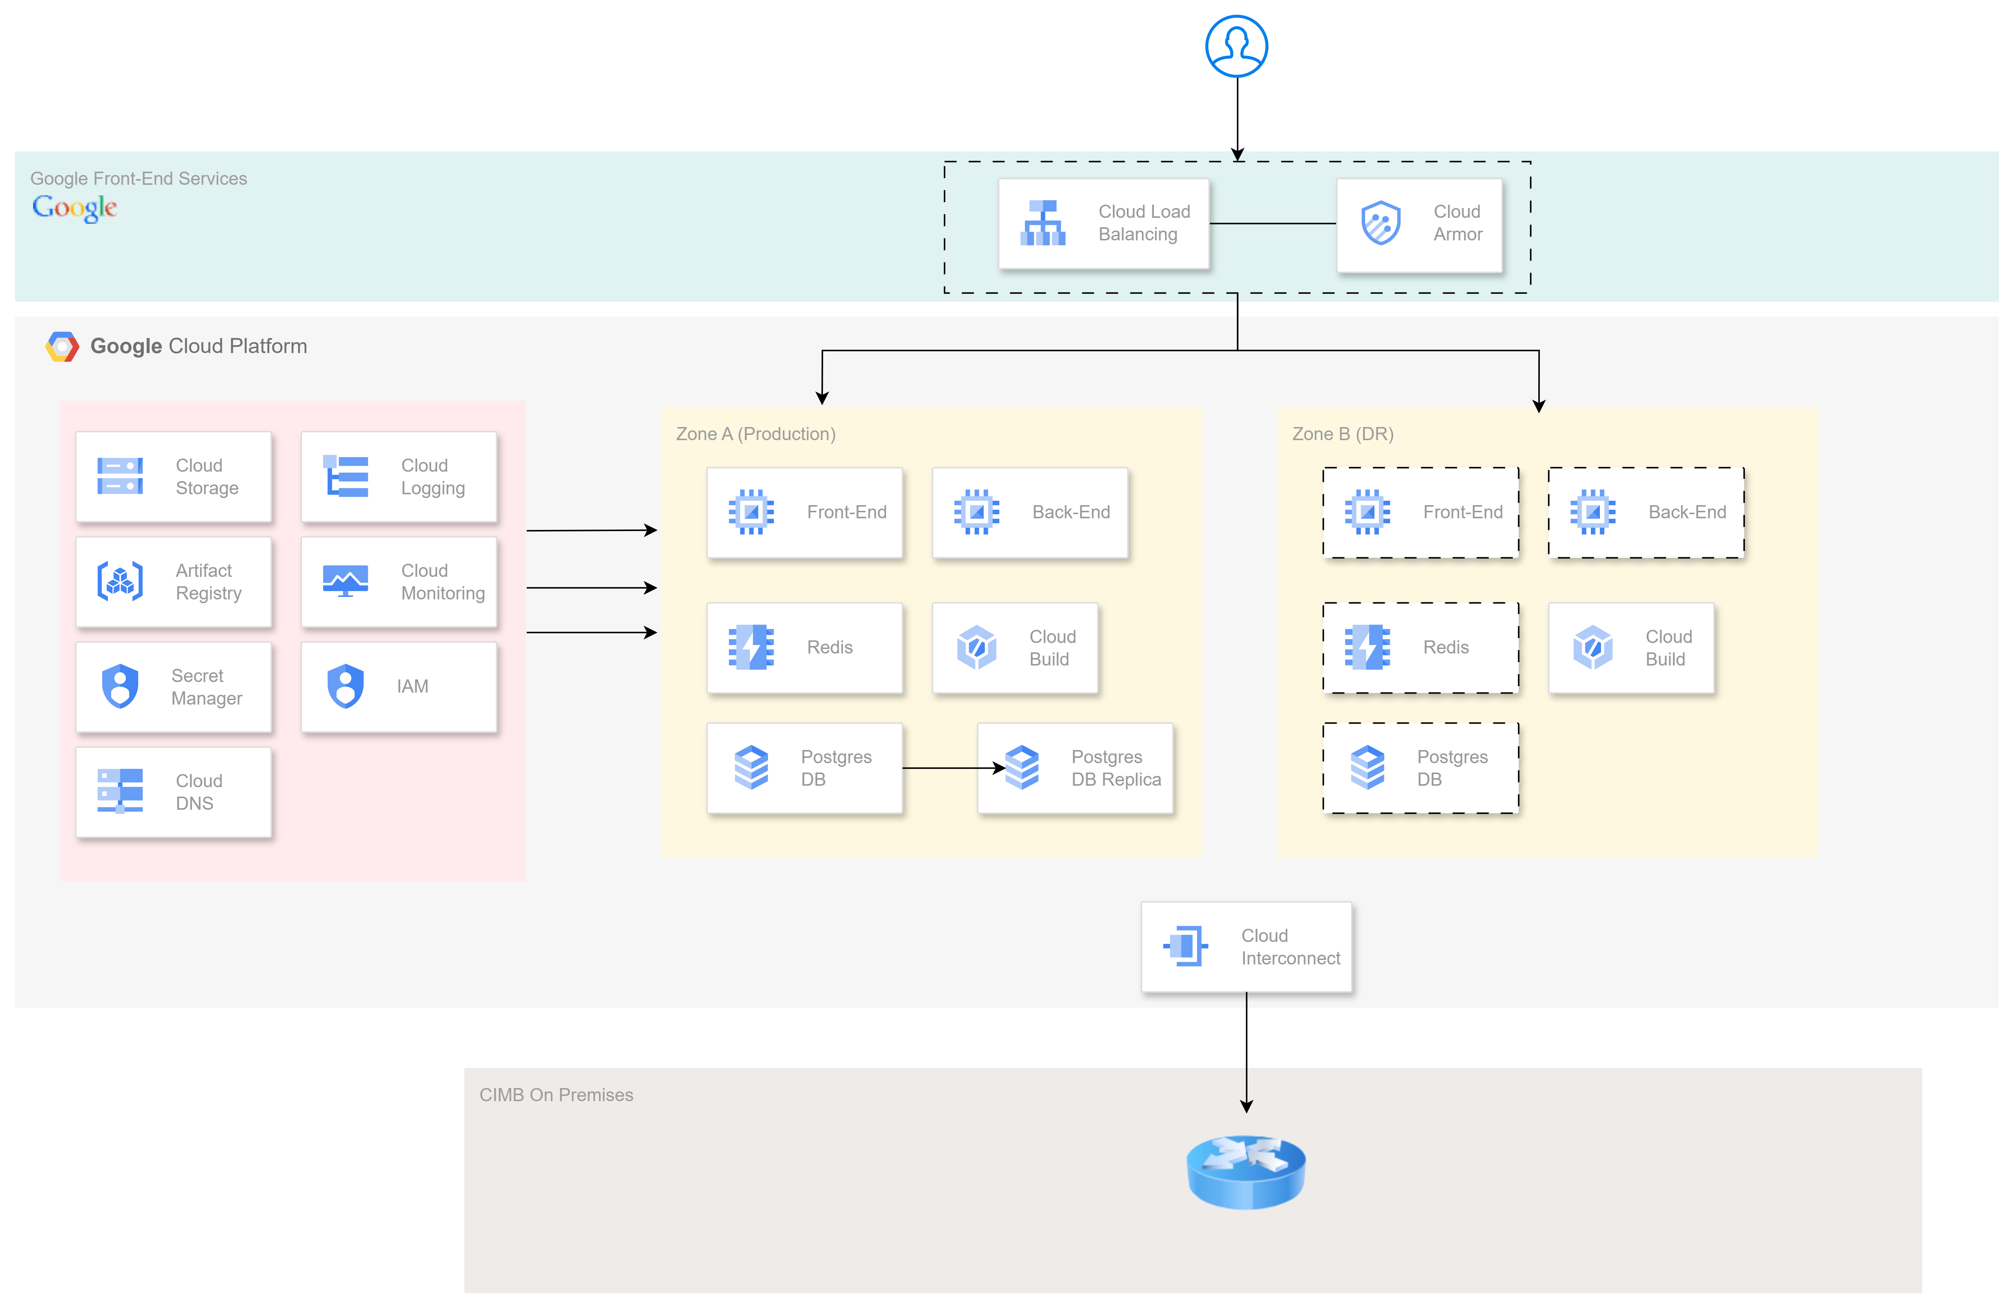
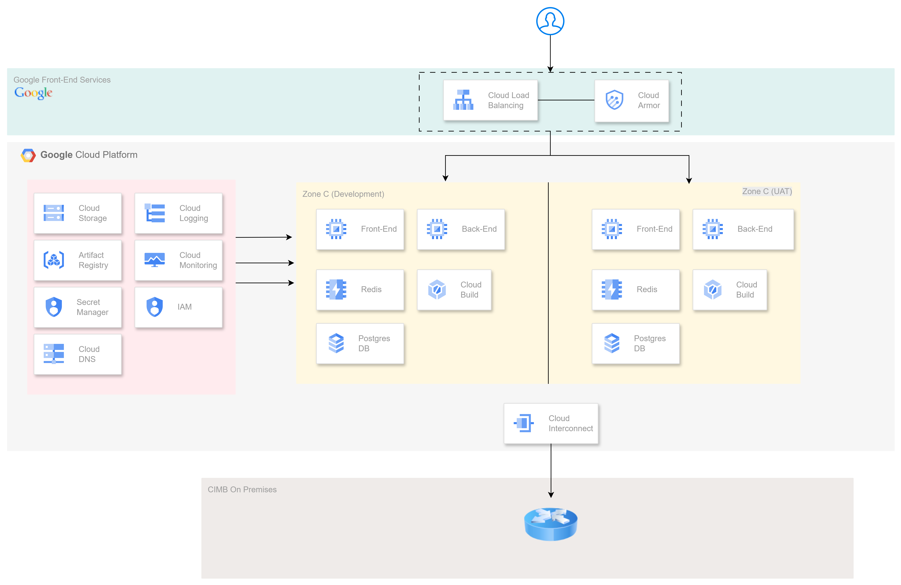

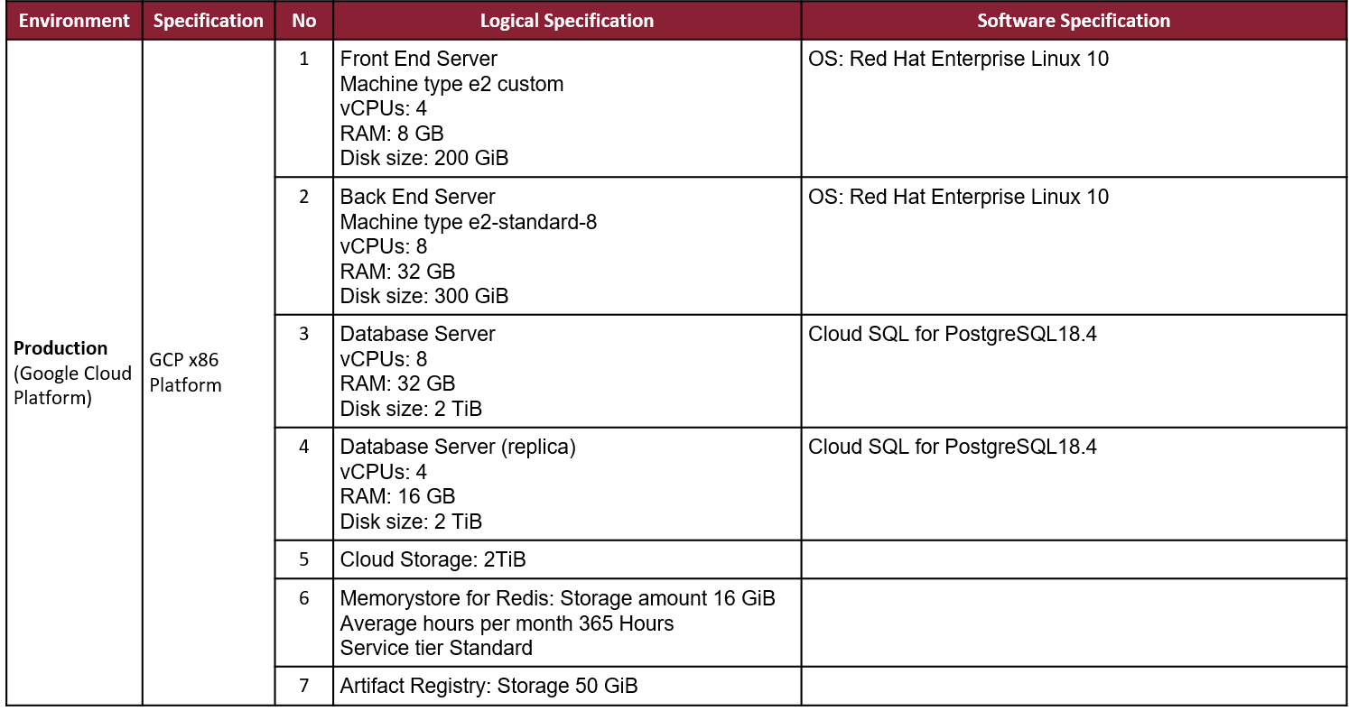

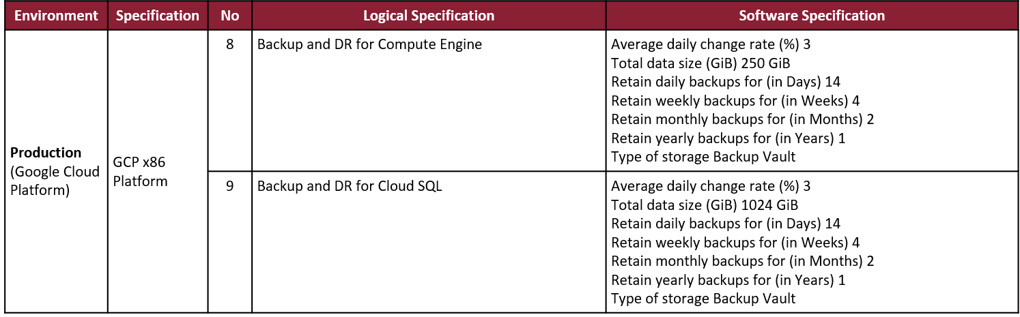

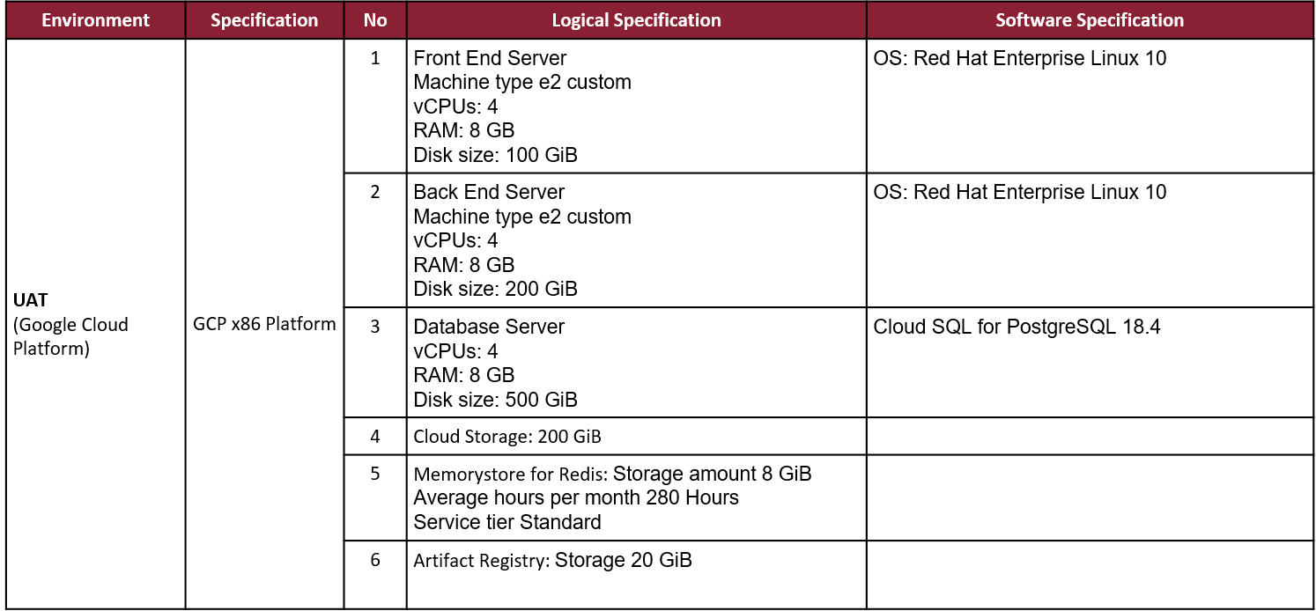

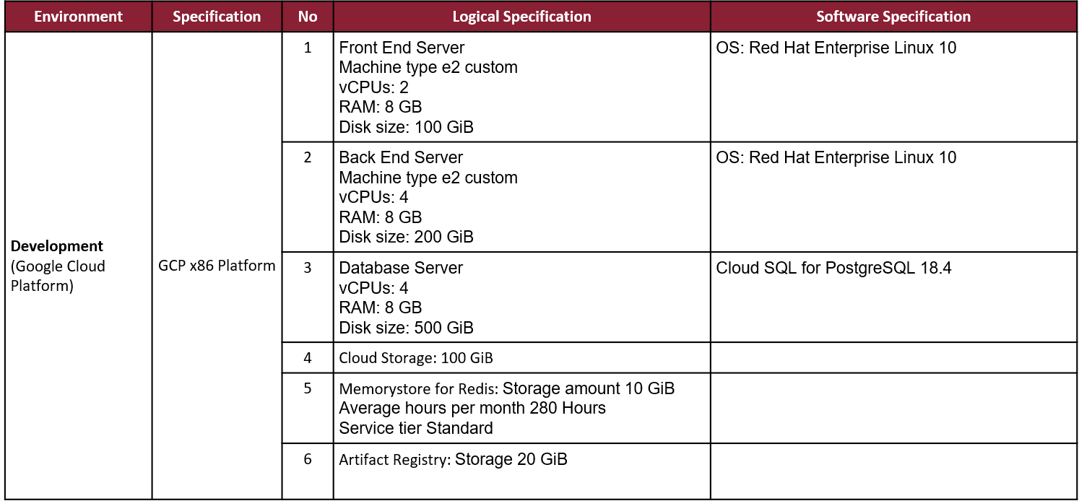

Reporting Requirement (if applicable)
Bagian ini menjelaskan mengenai data-data yang ditampilkan dalam laporan, judul laporan, kondisi laporan, periode laporan, cara mendapatkan laporan, bentuk laporan, dsb

Reconciliation Requirement (if applicable)
Bagian ini menjelaskan mengenai segala sesuatu mengenai rekonsiliasi baik secara process maupun teknis pelaksanaanya (antara lain metode rekon antar sumber data, key matching. dsb)

UI Mock Up Screen (if applicable)
Bagian ini menjelaskan mengenai segala sesuatu mengenai mock up (desain antarmuka pengguna)

Data Governance (DGCC) requirement
Mohon untuk menyertakan bukti hasil pengisian DGCC berupa sertifikat DGCC requirement (auto generate dari Data Privacy Platform –securiti.ai) setelah hasil pengisian DGCC selesai diisi oleh BPM dan di-review / acknowledge oleh tim DM dan DPO.
Ada 2 scenario dari hasil pengisian Triage DGCC :
1. DGCC out-of-scope (sertifikat yang menyatakan hasil pengisian Triage DGCC adalah out-of scope)
2. DGCC in-scope (sertifikat yang menyatakan hasil pengisian Triage DGCC adalah in-scope dan terdapat rekomendasi kontrol yang sudah mendapatkan review dari DM dan DPO).

(DGCC requirement juga wajib diisi jika di tahap UR, BPM telah melakukan initial assessment dan mengidentifikasi terdapat kontrol data privacy yang relevan dan perlu diakomodir dalam FSD ini)

Cyber Security Requirement
Bagian ini menjelaskan mengenai segala sesuatu yang berkaitan dengan sistem pengamanan, baik untuk sistem maupun data yang diinginkan, antara lain: user id dan password, prosedur backup, dual custody / control, pengaman terhadap fisik, pemberian fungsi pada user
Cyber Security Requirement |  | Requirement | Exception Notes | PIC
1. Third Party Security Risk Assessment | : |  |  | Thirdparty_security@cimbniaga.co.id
2. Penetration Testing | :
3. Application Security Requirement | :
4. Secure Code Review | :
5. Security Hardening Assessment | :
6. Vulnerability Assessment | :
7. Access Control Matrix | :
8. Network Perimeter Protection (WAF and DDoS) | :
9. Network Perimeter Protection (Firewall)
10. API Protection | :
11. Identity Data Management | :
12. Change and Release Document (Approved ITR and RFC) | : |  |  | PMC
Security Operation Activity
13 Interactive Application Security Testing (IAST) | :
14 User Active Directory | : |  |  | UserID
Privileges user ID |  |  |  | UserID
Functional User ID |  |  |  | UserID
16 SIEM (SPLUNK) | : |  |  | SOC Team
17. Host Protection (Sentinel One, Bigfix, Tenable, DAM) | : |  |  | Server Security

Appendix
Bagian ini mencantumkan mengenai dokumen-dokumen / memo terkait, format report screen lay out, dsb.

Resource & Effort
Menjelaskan PIC Name dan rentang waktu yang di alokasi untuk para PIC tersebut

No | Roles | PIC/Names | Effort (Weeks)
1 | Business Partner | Please fill name of resources | Please fill the date resource/s required
2 | TPM | Please fill name of resources | Please fill the date resource/s required
3 | Developer …(n) | Please fill name of resources | Please fill the date resource/s required
4 | Testing Specialist …(n) | Please fill name of resources | Please fill the date resource/s required
5 | IT Cyber Security…(n) | Please fill name of resources | Please fill the date resource/s required
6 | IT Infrastructure …(n) | Please fill name of resources | Please fill the date resource/s required
7 | IT SME (Subject Matter Expert)  <if applicable> …(n) | Please fill name of resources | Please fill the date resource/s required
8 | …

